Fecha: 4 de mayo de 2012
Boletín de prensa Nº 485
Celebración en familia por reapertura de los Hogares Agrupados Nidos Nutrir
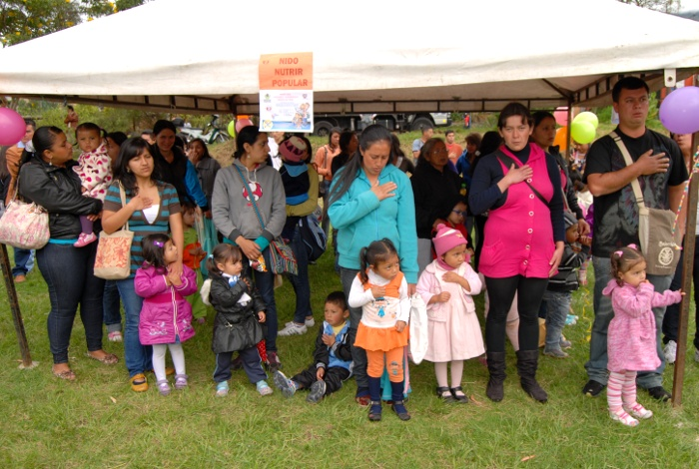
Con una alegre jornada recreativa se dio inició este año a las actividades de los cuatro Hogares Agrupados Nidos Nutrir, en donde 276 niños y niñas menores de cinco años se beneficiarán con el apoyo en nutrición y afecto. Este es un Programa de la Alcaldía, liderado por la Secretaría de Bienestar Social, en cabeza de la Dra. María Elvira de la Espriella.
Este programa fue reformulado en la presente Administración con el fin de integrar más servicios y trabajar en conjunto con otras instituciones como el Instituto Colombiano de Bienestar Familiar y su programa de Madres Comunitarias, este convenio también busca obtener mayores recursos para abrir nuevos centros.
Cientos de niños, acompañados por sus padres, participaron de una alegre jornada en la que los menores fueron los que más disfrutaron de un show canino de la Policía Nacional, payasos e inflables recreativos.
El programa beneficia a niños y niñas, de los niveles 1 y 2 del SISBEN en diferentes sectores de la ciudad. Para la selección de los pequeños, el Programa Nidos Nutrir adelantó campañas de focalización en las zonas más neurálgicas, como son las plazas de mercado, llegando así a la población realmente vulnerable.
Dentro de cada centro, los pequeños reciben la debida atención por profesionales expertos en nutrición y afecto, especialmente aquellos que padecen desnutrición. A cada menor, un especialista le entrega una ración alimentaria diaria, además de suministrarle un adecuado proceso pedagógico y psicológico. El programa también asiste a las madres de familia, quienes reciben instrucciones apropiadas para una correcta alimentación de sus hijos.
Al acto asistieron, la Primera Dama del Municipio, Patricia Mazuera, el Asesor de Despacho, Gustavo Nuñez, la Directora del ICBF Seccional Nariño, Miriam Tovar, y funcionarios de la Secretaria de Bienestar Social.
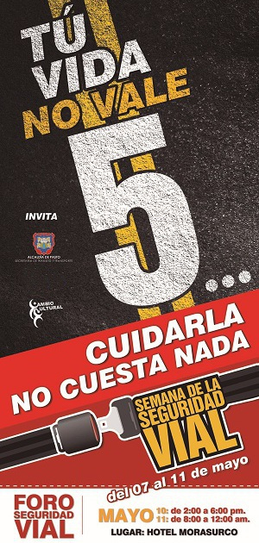
Semana de la Seguridad Vial
Del 7 al 11 de mayo de 2012, con la participación del Fondo de Prevención Vial, se celebrará la “Semana de la Seguridad Vial”. Este evento contribuirá en el proceso de Cambio Cultural que promueve el Gobierno Local en aspectos de Tránsito y Transportes, con el fin de que los actores de la movilidad, es decir aquellos que a diario utilizan la vía pública, ya sea como peatón, pasajero o conductor de cualquier clase de medio de transporte, empiecen a tomar conciencia de la corresponsabilidad de todos en el cuidado de la propia vida y la de los demás.
Entre otros eventos especiales se desarrollará un Foro en el Hotel Morasurco, el día jueves 10 de Mayo a partir de la 2:00 p.m. y el día viernes 11 a partir de las 08:00 de la mañana. El evento académico contará con la presencia de Wilmer Pipicano, experto conferencista que ha sido asesor de varias ciudades de Colombia en la implementación del Sistema Estratégico Transporte Público SETP, y en otros países en problemas de movilidad.
También participará en el evento David Gómez Pineda, quien hablará de la normatividad vigente en el Régimen de Tránsito y Transporte Terrestre.
Por otra parte con el Fondo de Prevención Vial se desarrollarán actividades en la Unidad Deportiva, Recreativa y Ambiental de Obonuco (UDRA), en donde habrá una pista para capacitar a motociclistas y conocer el grado de pericia que ellos tienen dentro de la dinámica de conducción.
Jornada de Convivencia Ciudadana en la Comuna 8
La Secretaria de Gobierno Municipal organiza para el próximo sábado 5 de mayo de 2012, de 08:00 a 4:00 pm la denominada Jornada de Convivencía Ciudadana en La Comuna 8, sector que está integrado por 34 barrios como Alta Mira, San Vicente Anganoy, Avenida Panamericana, Balcones de Mariluz, Gualcaloma, Mariluz I, II, III San Pedro Villas de San Rafal, Remansos del Norte, entre otros.
La actividad institucional que se desarrollará en el polideportivo y salón cultural del barrio Quintas de San Pedro, contará con la presencia del Alcalde de Pasto Harold Guerrero López, La Secretaria de Gobierno Ana Esther Chaves, así mismo estarán acompañados por los Secretarios de Tránsito y Transporte, Salud, Gestión Ambiental, Agricultura, Desarrollo Económico y Competitividad, La Subsecretaria de Justicia y Seguridad y La Subsecretaria de Convivencia y Derechos Humanos, La Dirección de Espacio Público, SISBEN, Avante y El Instituto para la Recreación y el Deporte, Pasto Deporte; la idea es que el Gobierno de la Capital de Nariño conozca cuales son las necesidades insatisfechas que padece la comunidad de la comuna en mención y además para que la comunidad conozca cuales son los servicios que presta la alcaldía desde sus diferentes dependencias.
Por otra parte la jornada también contará con la presencia del Ejercito Nacional y la Policía. Además es importante resaltar la vinculación de la empresa privada.
La invitación es para que toda la comunidad del sector asista a esta jornada en la que el gobierno de Pasto se acerca hacia la comunidad.
Punto único de recepción de denuncias en Pasto
La Dirección Seccional de Fiscalías de Pasto y la Alcaldía de Pasto informa que a partir del día lunes 7 de Mayo de 2012, la recepción de denuncias ÚNICAMENTE se realizará en las instalaciones de la Unidad de Reacción Inmediata URI: Calle 19 No. 21 - 34 primer piso (Frente a la Biblioteca del Banco de la República).
El particular podrá presentar su denuncia verbalmente o por escrito en la Sala de Recepción de Denuncias URI.
Las denuncias de las entidades oficiales, serán recibidas en la Oficina Única de Asignaciones ubicada en la calle 19 No. 21ª - 29 primer piso.
La atención al público se prestará durante las 24 horas del día.

XVI Festival Internacional de Teatro, para viajar a un mundo mágico
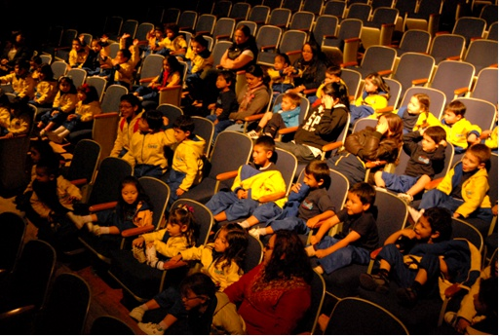
Desde el pasado viernes 27 de abril, Pasto viene disfrutando de una muestra de Teatro Nacional e Internacional y conversatorios en las cuales grandes y pequeños pueden compartir y apreciar las artes escénicas.
El Festival se ha llevado a cabo en escenarios como El Teatro Imperial, Sala Aleph y El Parque Infantil. Todos los pastusos están invitados a hacer parte del público de este gran evento que apoya La Alcaldía de Pasto, a través de La Secretaria de Cultura.
Alberto Bolaños, reconocido gestor cultural y organizador del evento manifestó que es un Festival para disfrutar en familia pues dentro de la programación se incluyen obras para todas las edades y con los más variados contenidos, gracias a este enfoque de integración muchos niños han podido disfrutar del arte de las tablas.
SABADO 5 DE MAYO
EN EL ALEPH TEATRO: 10 AM – 4 PM Y 7PM APU TEATRO “EL REY DE CARTÓN”
CONVERSATORIO A LAS 11:30 AM, CUALQUIERA PRODUCCIONES DE CALI.
FIESTA DE CLAUSURA DEL XVI FESTIVAL INTERNACIONAL DE TEATRO 7 PM A 9 PM, COLOMBIA – MEDELLÍN “LATERCERAMITAD”
Prográmate con Pasto Deporte
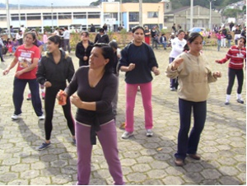
La Alcaldía Municipal de Pasto informa las actividades deportivas que el Instituto Municipal para la Recreación y el Deporte ha programado para este fin de semana:
Para este sábado 5 de mayo, Vive Tu Parque, se realizará en las Quintas de San Pedro. Se han preparado eventos especiales que la comunidad del sector podrá disfrutar desde las 2:00 de la tarde en el polideportivo como Juegos y actividades para niños, bailoterapia, rumba aeróbica entre otras.
El domingo 6 de mayo en horas de la mañana está programada la Ciclorecreo-Vida con actividades para niños, jóvenes y adultos. La Plaza del Carnaval y la Cultura será el escenario para disfrutar de una completa demostración del trabajo desarrollado por las Escuelas de Formación Deportiva. Para los más pequeños habrá inflables y saltarines.

Planeando igual Pasto nunca será Diferente

TIRSO BENAVIDES BENAVIDES
Jefe Oficina de Comunicación Social

